Викторина «Мы шли копать окопы, как в бой…»
Опубликована в газете «Советская Чувашия» 18 мая 2021 г.

В этом году в Чувашии будет отмечаться знаковая дата — 80-летие со дня начала строительства Сурского и Казанского оборонительных рубежей. В течение года в республике проводится множество мероприятий, направленных на сохранение исторической памяти, культурно-нравственных ценностей и патриотическое воспитание подрастающего поколения. Наша редакция предлагает своим читателям принять участие в историко-познавательной викторине, автором-составителем которой является наш партнер, журналист и издатель Александр Вражкин.
Ответы на вопросы викторины присылайте до 15 июня 2021 года на электронную почту sv-press@mail.ru или по адресу: 428013, г. Чебоксары, ул. Калинина, д. 66 (Дом Союзов), каб. 321. Победителей ждут памятные дипломы и ценные призы, в том числе полугодовая электронная подписка на газету «Советская Чувашия» и исторический журнал «Родина».

ЗАДАНИЯ ВИКТОРИНЫ

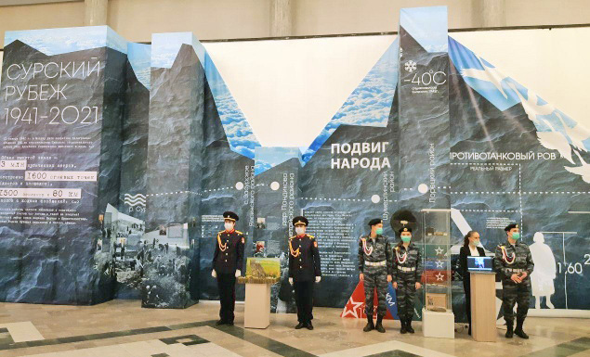

1. 28 октября 2020 года в Чувашии стартовала акция памяти «Строителям безмолвных рубежей», открывшая мероприятия Года, посвященного трудовому подвигу строителей Сурского и Казанского оборонительных рубежей. Дата 28 октября была выбрана не случайно. С чем она связана?

— Образован Государственный Комитет Обороны СССР (ГКО)
— Совнаркомом ЧАССР и бюро обкома ВКП(б) принято постановление «Об организации и проведении работ по возведению на территории Чувашской АССР Сурского и Казанского оборонительных рубежей»
— Чебоксарский завод по производству боеприпасов (ныне — ЧПО имени В.И. Чапаева) выдал первую продукцию для фронта
— Завершено строительство оборонительных сооружений на территории Чувашии

2. Какое официальное название имел Сурский оборонительный рубеж?
— Сурский рубеж обороны
— Тыловой оборонительный рубеж № 30
— Военно-полевая фортификация «Сура»
— Сурская линия оборонительных сооружений

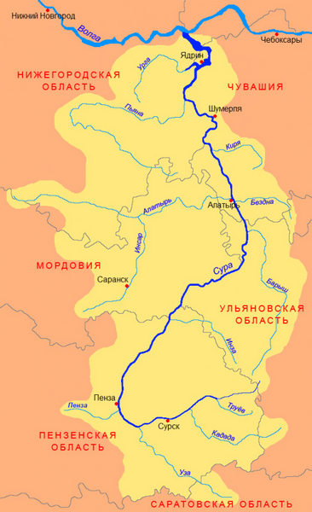

3. По территории каких республик и областей РСФСР проходил Сурский оборонительный рубеж?
— Чувашской, Мордовской АССР, Горьковской, Пензенской и Саратовской областей
— Марийской, Чувашской, Мордовской АССР, Горьковской, Пензенской, Ульяновской, Саратовской областей
— Марийской, Чувашской, Мордовской АССР, Пензенской, Саратовской областей
— Марийской, Чувашской, Мордовской АССР, Горьковской, Ульяновской областей

4. Какую общую протяженность имел Сурский оборонительный рубеж и какая она была на территории Чувашии (в км)?
— 380, 180, — 534, 210, — 865, 380, — 977, 320

5. Назовите количество созданных на линиях обороны в Чувашии Военно-полевых строительств (ВПС). Сколько огневых точек ими построено?
— 5, 1580, — 6, 1600, — 7, 2020, — 8, 2340

6. При строительстве оборонительного рубежа на территории Чувашии было вручную вынуто 4,9 млн куб. метров земли. Если этот объем грунта представить в виде колонны автомашин с грузом и выстроить их в одну линию, то она протянется от Чебоксар до______________. Допишите правильный ответ.
— до Бреста, — до Мурманска, — до Новосибирска, — до Севастополя

7. 21 января 1942 года в Москву была направлена телеграмма о завершении строительства Сурского оборонительного рубежа. В числе подписавших ее был и председатель Совнаркома Чувашской АССР А.В. Сомов, который за образцовое выполнение правительственного задания по строительству рубежей обороны в том же году был награжден орденом. Каким?
— Орден «Знак Почета», — Орден Красной Звезды
— Орден Ленина, — Орден Трудового Красного Знамени

8. С целью поддержания морального духа, подъема производительности труда и укрепления рабочей дисциплины на строительстве большое внимание уделялось общественно-политической, агитационно-массовой работе. Здесь на участках издавались боевые листки, была организована раздача и читка газет «Красная Чувашия» и «Чăваш коммуни», выходила ежедневная радиопередача, демонстрировались кинофильмы, проводилась политинформация о положении на фронтах. Кто из руководителей республики нес персональную ответственность «за организацию всей политической работы на строительстве оборонительных сооружений»?
— Т.А. Ахазов, — А.М. Матвеев, — С.П. Никитин, — И.М. Чарыков

9. За героический труд в тяжелейших условиях 56 строителей рубежей обороны на территории республики были награждены орденами и медалями. 234 человека удостоились Почетной грамоты Президиума Верховного Совета Чувашской АССР. В числе награжденных были и комсомольцы. Сколько лет было самому молодому из них, назовите его имя.
— 16, Василий Димитриев, — 17, Виктор Коноплев
— 18, Николай Шашкин, — 19, Петр Макаров

10. В развернувшемся социалистическом соревновании на строительстве оборонительных рубежей особенно отличились комсомольцы. Молодежь бригады № 4 колхоза «Комбинат» Шумерлинского района на одном из своих собраний приняла обязательство: «…отчислять однодневный заработок на строительство___________________________». Допишите пропущенные слова.
— бронепоезда «За Родину»
— бронепоезда «Комсомол Чувашии»
— танковой колонны «Колхозник Чувашии»
— эскадрильи самолетов «Комсомолец Чувашии»

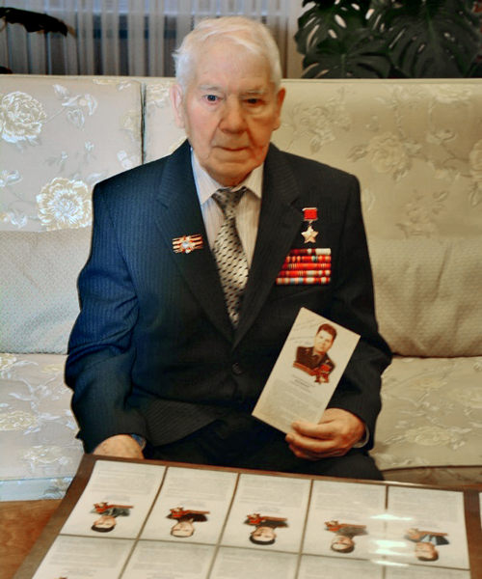

11. На снимке запечатлен Герой Советского Союза, удостоенный этого высокого звания за подвиги в Великой Отечественной войне. До призыва в действующую армию он работал в одном из городов Чувашии и принял участие в строительстве Сурского оборонительного рубежа. Прожил ветеран почти 97 лет, умер в феврале 2020 года. Выберите его имя из предложенных вариантов.
— Н.С. Захаров, — Н.Г. Морозов, — И.К. Поляков, — Н.Т. Шашкин

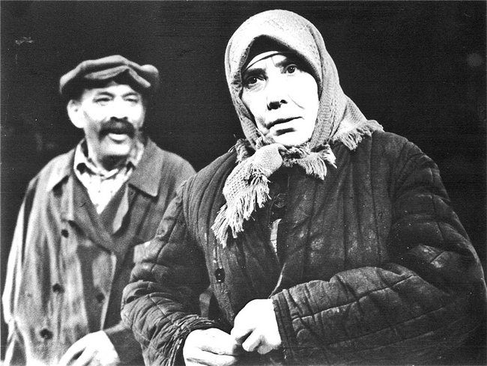

12. В июле 1941 года по решению ЦК ВЛКСМ на возведение оборонительных рубежей было направлено 114 тыс. комсомольцев, в том числе и студенты вузов Москвы. В их числе была уроженка Чувашии, студентка первого курса Государственного института театрального искусства имени А. Луначарского (ГИТИС) Вера Кузьмина, впоследствии награжденная медалями «За оборону Москвы», «За доблестный труд в Великой Отечественной войне 1941-1945 гг.». В строительстве какой линии обороны принимала участие будущая прославленная артистка Чувашского государственного академического драматического театра имени К. Иванова, народная артистка СССР, лауреат Российской национальной премии «Золотая маска», почетный гражданин Чувашской Республики?
— Можайская линия обороны,
— Смоленский полевой укрепрайон
— Тульский оборонительный рубеж
— Ярославский оборонительный рубеж

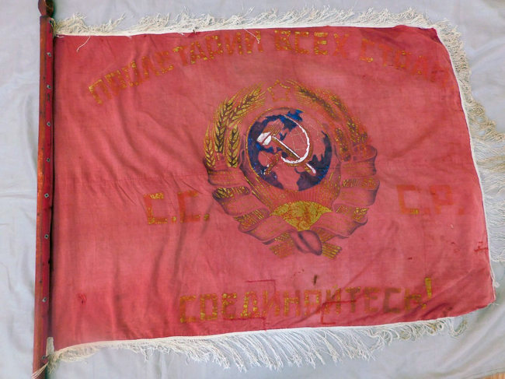

13. На строительстве Сурского оборонительного рубежа было учреждено переходящее Красное знамя, которое вручалось передовому участку «за наивысшие показатели по перевыполнению задания и высокое качество строительных работ». В конце строительства оно было вручено на вечное хранение бригаде Петра Юлмасова (впоследствии награжденного медалью «За трудовую доблесть») из колхоза имени Ворошилова Вурнарского района, которое сейчас хранится в одном из районных музеев республики. В каком?
— Алатырский краеведческий музей
— Вурнарский историко-краеведческий народный музей
— Урмарский народный историко-краеведческий музей
— Шумерлинский историко-краеведческий музей

14. За мужество и отвагу, проявленные в боях Великой Отечественной войны, более ста уроженцев и жителей республики, представителей чувашской диаспоры удостоены звания Героя Советского Союза. Среди них — прославленный военный строитель, генерал-майор инженерных войск. Особенно он отличился при форсировании Днепра, под его руководством мост длиной в 700 метров был построен за 11 дней. Назовите имя известного земляка.
— А.Н. Боголюбов, — А.Л. Матвиевский, — А.П. Петров, — В.М. Филичкин

15. Жители Чувашии были мобилизованы на строительство стратегических оборонительных рубежей за пределами республики в количестве нескольких батальонов трудармейцев. Назовите количество чувашских строительных батальонов, принявших участие в возведении Угличского участка Ярославского оборонительного рубежа в сентябре 1941 — январе 1942 года.
— 2, — 3, — 4, — 5

16. В каком году дальнейшая охрана и поддержание в порядке тыловых оборонительных сооружений на территории Чувашской АССР были прекращены в соответствии с директивой командования Приволжского военного округа?
— 1942, — 1943, — 1944, — 1945

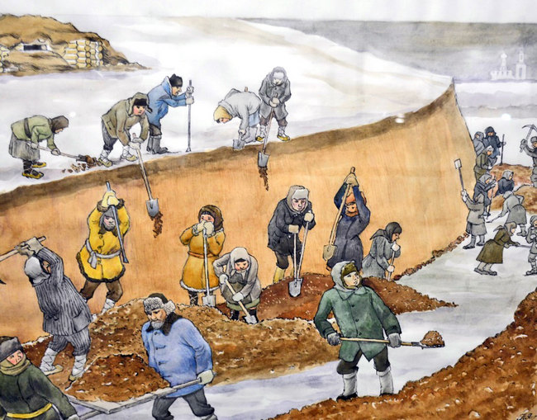

17. Рисунок «Ноябрь 1941 года. Близ деревни Сареево Ядринского района» в настоящее время выставлен в одном из музеев республики. Назовите его автора, участника строительства Сурского оборонительного рубежа, ветерана Великой Отечественной войны, известного чувашского художника-графика.
— Г.И. Исаев, — Н.В. Овчинников, — Ф.П. Осипов, — Н.Л. Яковлев

18. Назовите фамилию известного чувашского ученого, доктора наук, профессора, автора книги воспоминаний «В годы Великой Отечественной войны и послевоенной службы в армии», в которой он рассказал о своем участии в подростковом возрасте в строительстве Казанского обвода Волжского оборонительного рубежа.
— Е.И. Арчиков, — В.Д. Димитриев, — М.М. Михайлов, — М.Р. Федотов
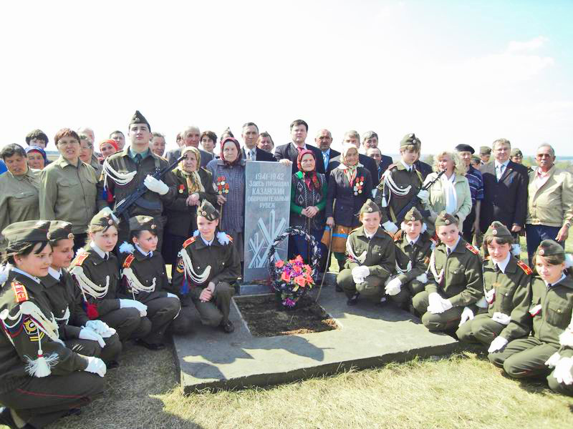

19. Где и когда на территории Чувашии был установлен первый памятный знак-обелиск, посвященный строителям оборонительных рубежей?
— Близ д. Истереккасы Мариинско-Посадского района
— Близ райцентра Янтиково
— В д. Чубаево Урмарского района
— В райцентре Порецкое

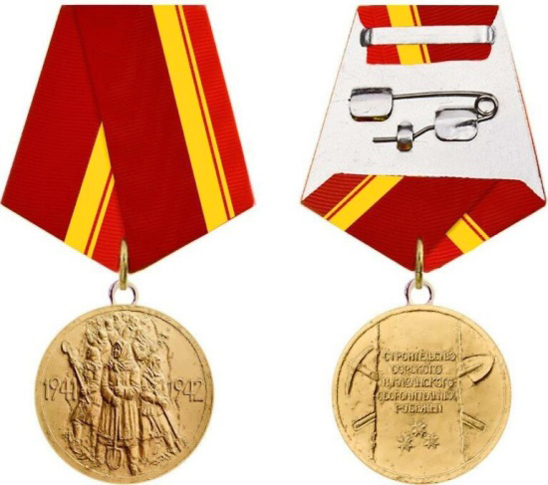

20. Назовите победителей всероссийского творческого конкурса — авторов официального логотипа и эскиза памятной медали, посвященных 80-летию строительства Сурского и Казанского оборонительных рубежей.
— А.А. Астраханцев, В.В. Николаев, — И.Л. Андреев, Г.И. Правоторов,
— В.Г. Бритвин, Н.М. Балтаев, — Ю.Ю. Ювенальев, В.И. Егоров
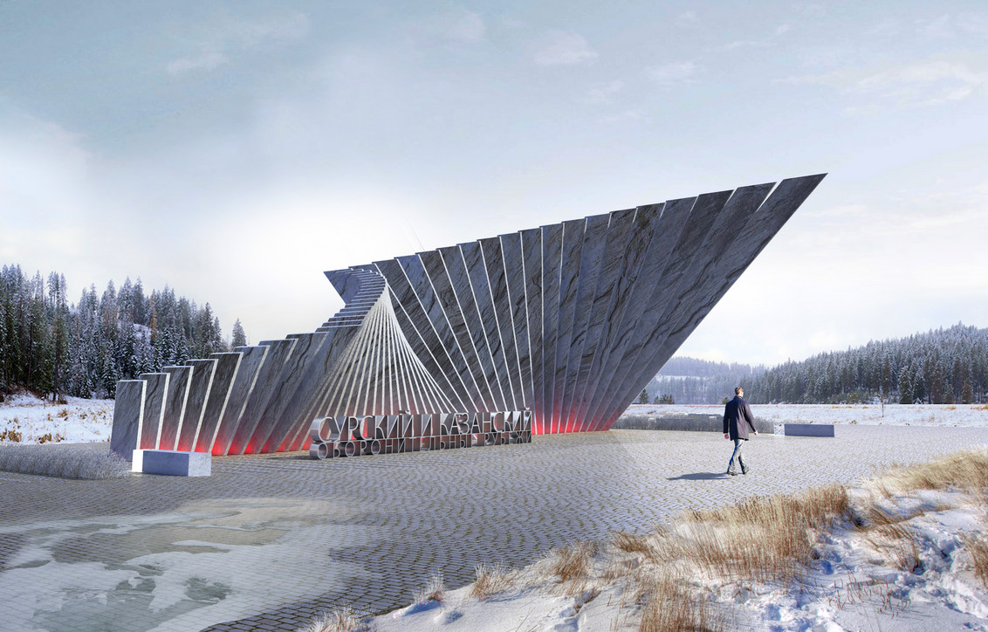

21. Победителем конкурса Российского военно-исторического общества на создание мемориала «Строителям безмолвных рубежей», посвященного трудовому подвигу строителей Сурского и Казанского рубежей обороны, признан проект архитектора Константина Фомина. Раньше он в соавторстве со скульптором Андреем Коробцовым прославился, создав мемориальный памятник, посвященный памяти воинов, павших в боях. Назовите его.
— Мемориал «Героям-панфиловцам»
— Мемориальный комплекс «Журавли»
— Монумент «Героям битвы под Москвой»
— Ржевский мемориал Советскому солдату

22. Ежедневно в строительстве оборонительных рубежей участвовало 85 тыс. наших земляков, в отдельные периоды эта цифра поднималась до 110 тыс. Всего на военно-полевое строительство было мобилизовано более 171 тыс. жителей Чувашии. Чебоксарские школьники собрали 87 личных историй–воспоминаний участников строительства Сурского рубежа и издали книгу. Как она называется?
— «В тылу как на фронте»
— «Подвиг тружеников Чувашии»
— «Строители безмолвных рубежей»
— «Сурский и Казанский оборонные рубежи»

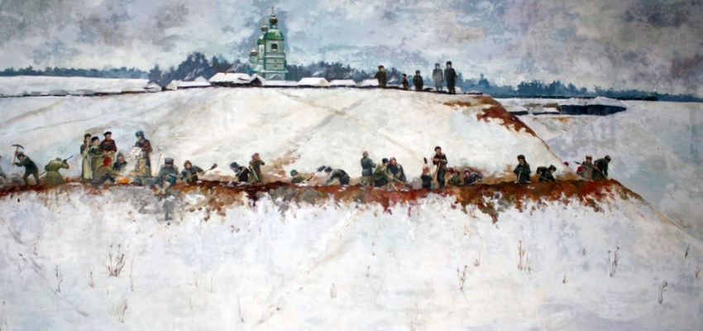

23. Впишите наименование населенного пункта в название картины художника В.П. Дмитриева «Строительство участка Казанского обвода под_____________», которая экспонируется в музее Боевой славы одной из школ республики.
— Арабосями, — Можарками, — Шоркистрами, — Янтиково

24. Выберите два произведения чувашских писателей из приведенного списка, в которых рассказывается о неимоверных трудностях и лишениях, что испытывали деревенские девушки, когда рыли оборонительные окопы в трескучие морозы.
— «Береза Угах», «Счастье горькое»,
— «Девушка с берегов Сормы», «Письмо»
— «Гроза», «Кукушка все кукует»
— «Саламби», «Надежда»

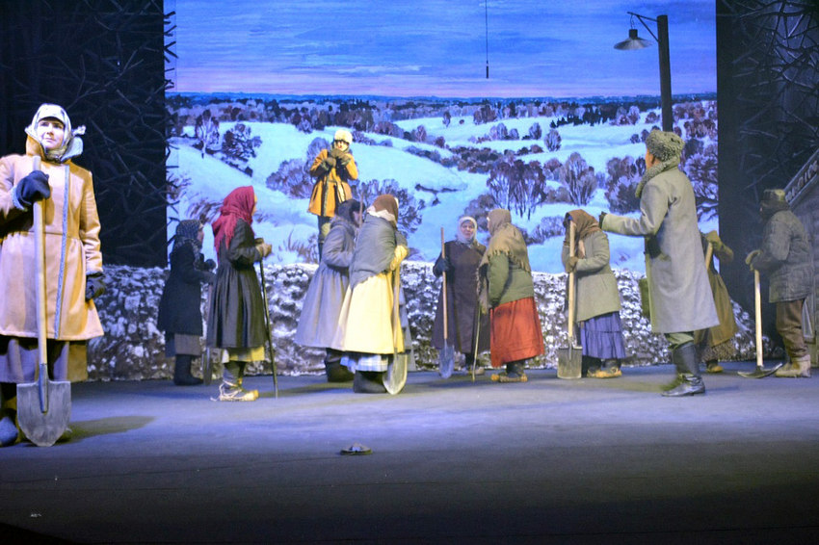

25. Назовите постановки Чувашского государственного академического драматического театра имени К. Иванова и Чувашского государственного театра юного зрителя имени М. Сеспеля, посвященные трудовому подвигу строителей рубежей обороны на территории республики.
— «Буранная ночь», «Метель»
— «Черный хлеб», «Священный огонь»
— «Счастье горькое», «И снегири промерзли»
— «День очищения», «Судьба»

26. В каком музее нашей республики выставлена картина-диорама «Оборонительное сооружение в годы Великой Отечественной войны в районе села Янтиково» чувашского художника, ветерана Великой Отечественной войны П.М. Меркурьева?
— Канашский краеведческий музей
— Чувашский государственный художественный музей
— Янтиковский народный краеведческий музей
— Яншихово-Норвашский историко-мемориальный музей

27. Назовите документально-художественный фильм, созданный в рамках республиканского конкурса «Сурский и Казанский рубежи: подвиг народа», где прототипом главной героини является чувашская девушка, участница строительства оборонительных сооружений на территории республики.
— «Идти на окопы», — «Невидимый фронт»
— «Строителям безмолвных рубежей», — «Сюда не вступит нога врага»

28. Более семи лет на берегу Суры рядом с городом Шумерля действует музей под открытым небом — реконструированный силами энтузиастов участок Сурского оборонительного рубежа. Как называется эта часть экспозиции Шумерлинского историко-краеведческого музея?
— «В тылу как на фронте», — «Засурская линия обороны»,
— «Сурский рубеж обороны», —«Сурский укрепрайон»

29. В каком районе и когда состоялась презентация туристического маршрута «Сурский оборонительный рубеж»?
— Алатырский район, 14 июля 2020 г.
— Порецкий район, 9 мая 2015 г.
— Шумерлинский район, 2 ноября 2019 г.
— Ядринский район, 6 мая 2015 г.

30. Кто автор стихотворения, посвященного строителям безмолвных рубежей, первые строки которого приведены здесь?

Здесь не сшибались в битве брони,
Не погибал за взводом взвод,
Враг не дошел, но к обороне
И здесь готовился народ.
— Александр Алга, — Порфирий Афанасьев
— Николай Майоров, — Яков Ухсай

31. Назовите творческий коллектив, который на средства гранта Главы Чувашии создал театрализованное представление «Сурский рубеж. Помни. Знай. Не забывай».
— Чувашская государственная академическая симфоническая капелла
— Чувашский государственный академический ансамбль песни и танца
— Чувашский государственный театр оперы и балета
— Народный фольклорный ансамбль «Уяв»

32. На параде Победы, состоявшемся 9 мая этого года в Чебоксарах, впервые в праздничной колонне прошли участники поисковых отрядов Чувашии с портретами строителей Сурского и Казанского оборонительных рубежей. Назовите название шествия.
— «Бессмертный полк», — «Герои трудового фронта»,
— «Никто не забыт», — «У Победы есть имя»
Автор-составитель — журналист-издатель,
заслуженный работник культуры Чувашии
Александр Вражкин

